# VI. Writing (trang 79, 80)

**SBT Tiếng Anh lớp 12 trang 79, 80 Unit 6 VI. Writing - Global success**  
**1 (trang 79 SBT Tiếng Anh 12 Global Success):** Circle the letter A, B, C, or D to indicate the sentence that is closest in meaning to each of the following questions. (Khoanh tròn chữ cái A, B, C hoặc D để chỉ ra câu có nghĩa gần nhất với mỗi câu hỏi sau.)  
1. They are coming to install our new central heating on Tuesday.  
A. We are having new central heating installed on Tuesday.  
B. They don't want to have new central heating installed on Tuesday.  
C. Our central heating is going to be renewed on Tuesday.  
D. They are having someone install new central heating on Tuesday.  
2. I think I'll ask my assistant to type these documents for me.  
A. I'll let my assistant type these documents for me.  
B. think I'll have my assistant type these documents.  
C. My assistant will spend a long time typing these documents.  
D. I think my assistant will need a new typewriter.  
3. She didn't understand the lesson, so she asked her teacher to explain it again.  
A. She didn't understand the lesson, so she got her teacher to explain it again.  
B. She didn't understand the lesson, but her teacher asked her to explain it.  
C. She understood the lesson without asking her teacher.  
D. The teacher didn't understand her question and got her to explain it.  
4. The painters painted our house last week.  
A. We asked the painters to change the paint colour last week.  
B. We decided to decorate our house last week.  
C. We had the painters paint our house last week.  
D. Last week we got some painters to come to our house.  
5. They haven't repaired my smartphone yet.  
A. I tried to use my broken phone.  
B. I haven't had my smartphone repaired yet.  
C. My smartphone went out of order this morning.  
D. They can't repair my smartphone.  
6. Let's arrange for someone to take photos at our meetings.  
A. Let's have someone take photos at our meetings.  
B. Let's arrange the schedule for our workshop on photography.  
C. We forgot to take photos for our meetings.  
D. Let's have our meeting photos arranged by someone.  
7. Isn't it time you had someone fix the sensor system at your house?  
A. Isn't it time you started fixing the sensor system at your house?  
B. Isn't it time you installed the new sensor system at your house?  
C. Isn't it time you had the sensor system at your house repaired?  
D. Isn't it time you called the repair centre about your sensor system?  
8. Robots are going to be used to explore active volcanos in this area.  
A. They have explored a lot of active volcanos in this area.  
B. They are going to use robots to deactivate volcanos in this area.  
C. Robots are exploring active volcanos in many places including this area.  
D. They are going to have robots explore active volcanos in this area.  
**Đáp án:**  
  
  
  
  
1. A  
  
  
2. B  
  
  
3. A  
  
  
4. C  
  
  
5. B  
  
  
6. A  
  
  
7. C  
  
  
8. D  
  
  
  
  
**Hướng dẫn dịch:**  
1. Họ sẽ đến lắp đặt hệ thống sưởi trung tâm mới của chúng ta vào thứ Ba.  
A. Chúng tôi sẽ lắp đặt hệ thống sưởi trung tâm mới vào thứ Ba.  
2. Tôi nghĩ tôi sẽ nhờ trợ lý đánh máy những tài liệu này cho tôi.  
B. nghĩ tôi sẽ nhờ trợ lý của tôi đánh máy những tài liệu này.  
3. Cô ấy không hiểu bài nên nhờ cô giáo giảng lại.  
A. Cô ấy không hiểu bài nên nhờ giáo viên giải thích lại.  
4. Các họa sĩ đã sơn ngôi nhà của chúng tôi vào tuần trước.  
C. Chúng tôi đã nhờ thợ sơn sơn nhà vào tuần trước.  
5. Họ vẫn chưa sửa được điện thoại thông minh của tôi.  
B. Tôi vẫn chưa sửa điện thoại thông minh của mình.  
6. Hãy sắp xếp để có người chụp ảnh tại các cuộc họp của chúng ta.  
A. Hãy nhờ ai đó chụp ảnh tại cuộc họp của chúng ta.  
7. Đã đến lúc bạn phải nhờ người sửa hệ thống cảm biến tại nhà phải không?  
C. Đã đến lúc bạn phải sửa hệ thống cảm biến ở nhà phải không?  
8. Robot sẽ được sử dụng để khám phá những ngọn núi lửa đang hoạt động ở khu vực này.  
D. Họ sẽ cho robot khám phá những ngọn núi lửa đang hoạt động ở khu vực này.  
  
**2 (trang 80 SBT Tiếng Anh 12 Global Success):** Use the words and phrases below, and add some words where necessary to make meaningful sentences. Change the verb forms if necessary. (Sử dụng các từ và cụm từ dưới đây và thêm một số từ cần thiết để tạo thành câu có ý nghĩa. Thay đổi dạng động từ nếu cần thiết.)  
1. Ms Maia / have / groceries / deliver home / twice / week.  
2. Why you / not get / kitchen robot prepare / meals / every day?  
3. We / have / all / our documents / translate / app / yesterday.  
4. Can / we , get / new / face recognition / system / install / this month?  
5. You / should / get engineer / check / smart / lighting system.  
6. My brother / have / eyes / test optician / at / moment.  
7. Did Pamela / have / leg / break / car crash?  
8. He get / home robot / clean house, and / do / washing / every day.  
**Đáp án:**  
1. Ms Maia has groceries delivered to her home twice a week.  
2. Why don’t you get a kitchen robot to prepare your meals every day?  
3. We had all our documents translated by the app yesterday.  
4. Can we get a new facial recognition system installed this month?  
5. You should get an engineer to check your smart lighting system.  
6. My brother is having his eyes tested by an optician at the moment.  
7. Did Pamela have her leg broken in the car crash?  
8. He gets a home robot to clean his house and do the washing every day.  
**Hướng dẫn dịch:**  
1. Cô Maia giao hàng tạp hóa đến tận nhà hai lần một tuần.  
2. Tại sao bạn không thuê một robot nhà bếp để chuẩn bị bữa ăn hàng ngày?  
3. Chúng tôi đã dịch tất cả tài liệu của mình bằng ứng dụng ngày hôm qua.  
4. Chúng ta có thể cài đặt hệ thống nhận dạng khuôn mặt mới trong tháng này không?  
5. Bạn nên nhờ kỹ sư kiểm tra hệ thống chiếu sáng thông minh của mình.  
6. Hiện tại anh trai tôi đang được bác sĩ nhãn khoa kiểm tra mắt.  
7. Pamela có bị gãy chân trong vụ va chạm ô tô không?  
8. Anh ấy thuê một robot gia đình để dọn dẹp nhà cửa và giặt giũ hàng ngày.  
  
**3 (trang 80 SBT Tiếng Anh 12 Global Success):** Write an essay (160-180 words) about the advantages and disadvantages of robots in the workplace. Use the outline and suggestions below to help you. (Viết một bài luận (160-180 từ) về ưu điểm và nhược điểm của robot tại nơi làm việc. Hãy sử dụng dàn ý và gợi ý dưới đây để giúp bạn.)  
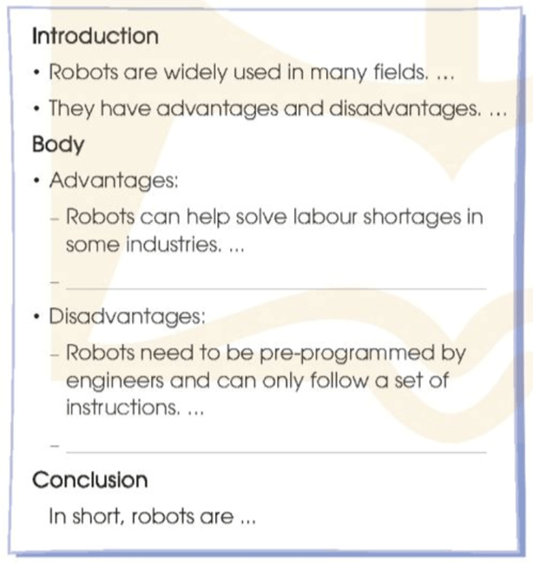  
**Gợi ý:**  
Robots are machines that are programmed to do tasks without the help of a human. They can also be taught to do a job, so they are widely used in different fields such as marine research or space exploration, and industries like car manufacturing and food preparation. Robots have both advantages and disadvantages in the workplace.  
Let’s look at the advantages first. Robots can help solve labour shortages in some industries. Smart robots can replace human workers taking on repetitive and dangerous jobs. Robots can also work with no breaks or holidays. This leads to another advantage – improved efficiency and productivity. Robots are not affected by the environment or emotions. They don’t get ill or distracted so they seldom make mistakes and are more accurate than humans.  
However, there are also disadvantages of using robots. First, all the robots and other intelligent machines are designed by human beings. Robots need to be pre-programmed by engineers and can only follow a set of instructions. If a robot breaks down, it will become a good-for-nothing machine and may even injure people. In addition, robots don’t have powerful brains and cannot work creatively in difficult situations.  
In short, robots are designed to support human beings. No matter how smart they are, robots will never replace people, but they will continue to play an important role in the workplace.  
**Hướng dẫn dịch:**  
Robot là những cỗ máy được lập trình để thực hiện các nhiệm vụ mà không cần sự trợ giúp của con người. Chúng cũng có thể được dạy để thực hiện một công việc nên được sử dụng rộng rãi trong các lĩnh vực khác nhau như nghiên cứu biển hoặc thám hiểm không gian cũng như các ngành công nghiệp như sản xuất ô tô và chế biến thực phẩm. Robot có cả ưu điểm và nhược điểm tại nơi làm việc.  
Trước tiên hãy nhìn vào những lợi thế. Robot có thể giúp giải quyết tình trạng thiếu lao động trong một số ngành công nghiệp. Robot thông minh có thể thay thế con người đảm nhận những công việc lặp đi lặp lại và nguy hiểm. Robot cũng có thể làm việc mà không cần nghỉ ngơi hay nghỉ lễ. Điều này dẫn đến một lợi thế khác - hiệu quả và năng suất được cải thiện. Robot không bị ảnh hưởng bởi môi trường hay cảm xúc. Chúng không bị ốm hay mất tập trung nên ít khi mắc lỗi và chính xác hơn con người.  
Tuy nhiên, cũng có những nhược điểm khi sử dụng robot. Đầu tiên, tất cả robot và máy móc thông minh khác đều do con người thiết kế. Robot cần được các kỹ sư lập trình sẵn và chỉ có thể làm theo một bộ hướng dẫn. Nếu một robot bị hỏng, nó sẽ trở thành một cỗ máy vô dụng và thậm chí có thể gây thương tích cho con người. Ngoài ra, robot không có bộ não mạnh mẽ và không thể làm việc sáng tạo trong những tình huống khó khăn.  
Tóm lại, robot được thiết kế để hỗ trợ con người. Dù thông minh đến đâu, robot sẽ không bao giờ thay thế con người nhưng chúng sẽ tiếp tục đóng vai trò quan trọng tại nơi làm việc.  
**Xem thêm lời giải bài tập Tiếng Anh lớp 12 sách Global success hay khác:**  
I. Pronunciation (trang 71)  
II. Vocabulary (trang 71, 72, 73)  
III. Grammar (trang 73, 74)  
IV. Reading (trang 75, 76, 77)  
V. Speaking (trang 77, 78)